湘潭岳塘区许昌XX换热设备有限公司“7・13”其他事故调查报告
来源：湘潭市应急管理局 湘潭市应急管理局·事故调查报告
原文链接：https://yjj.xiangtan.gov.cn/5053/5055/5064/content_1458609.html
发布时间：2026-09-18 抓取时间：2026-10-22

首页 > 信息公开 > 应急管理 > 事故调查
湘潭岳塘区许昌XX换热设备有限公司“7・13”其他事故调查报告
湘潭市应急管理局 yjj.xiangtan.gov.cn 发布时间：2026-09-18 16:22

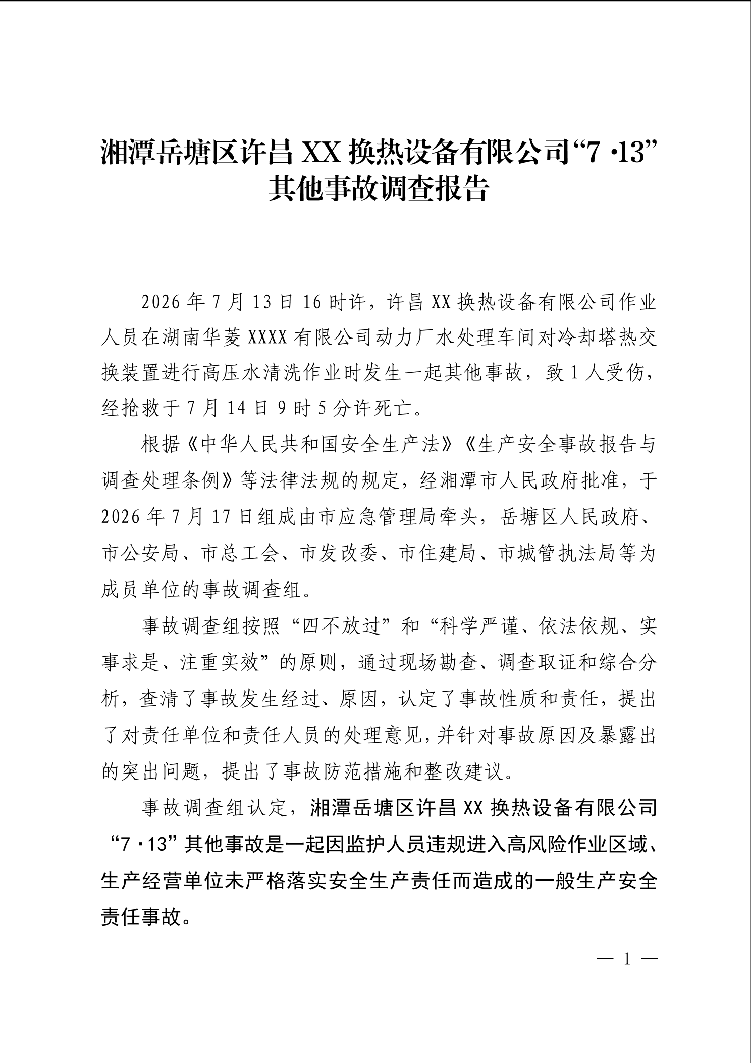

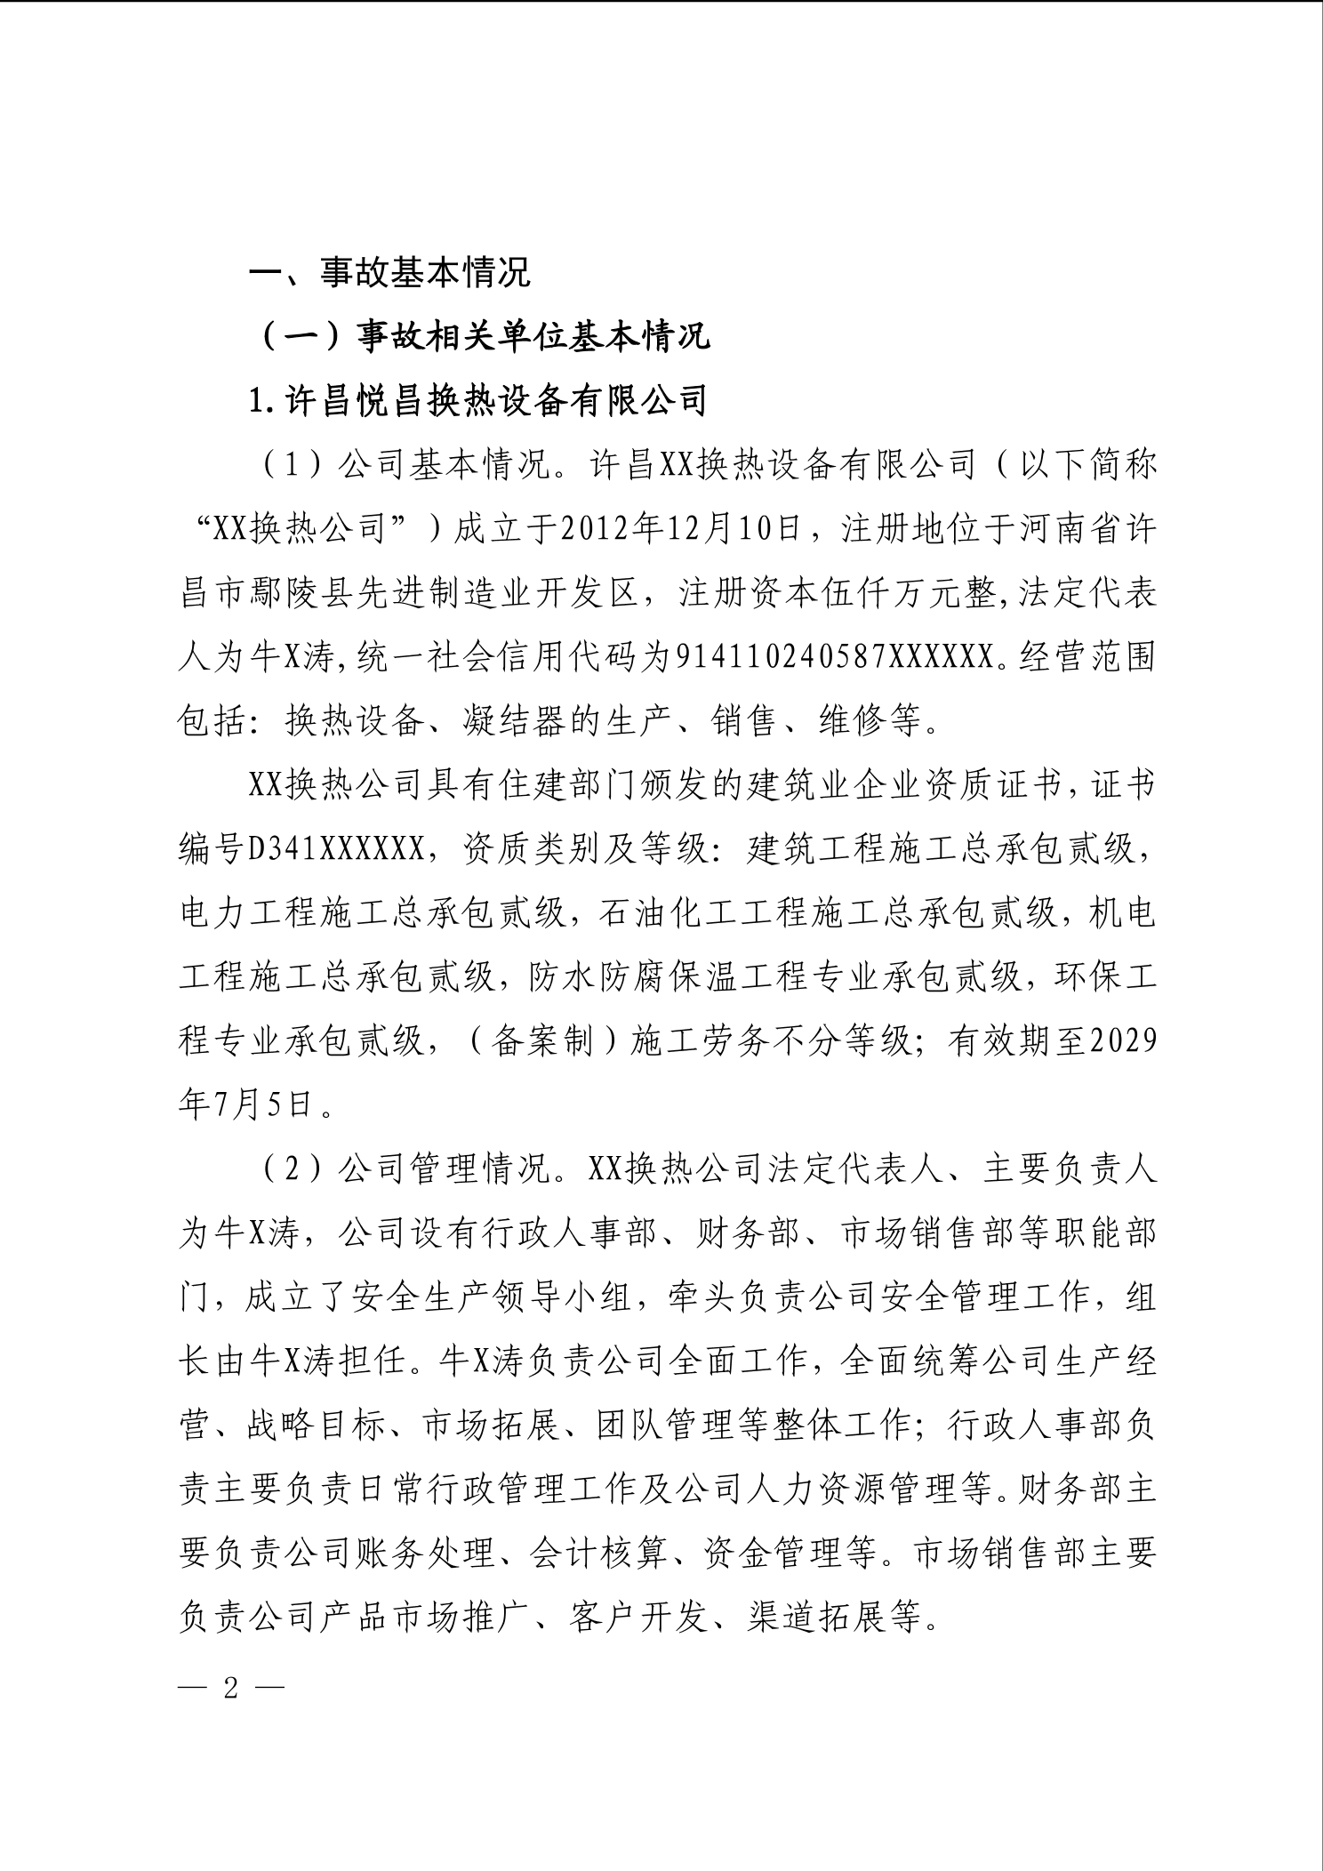

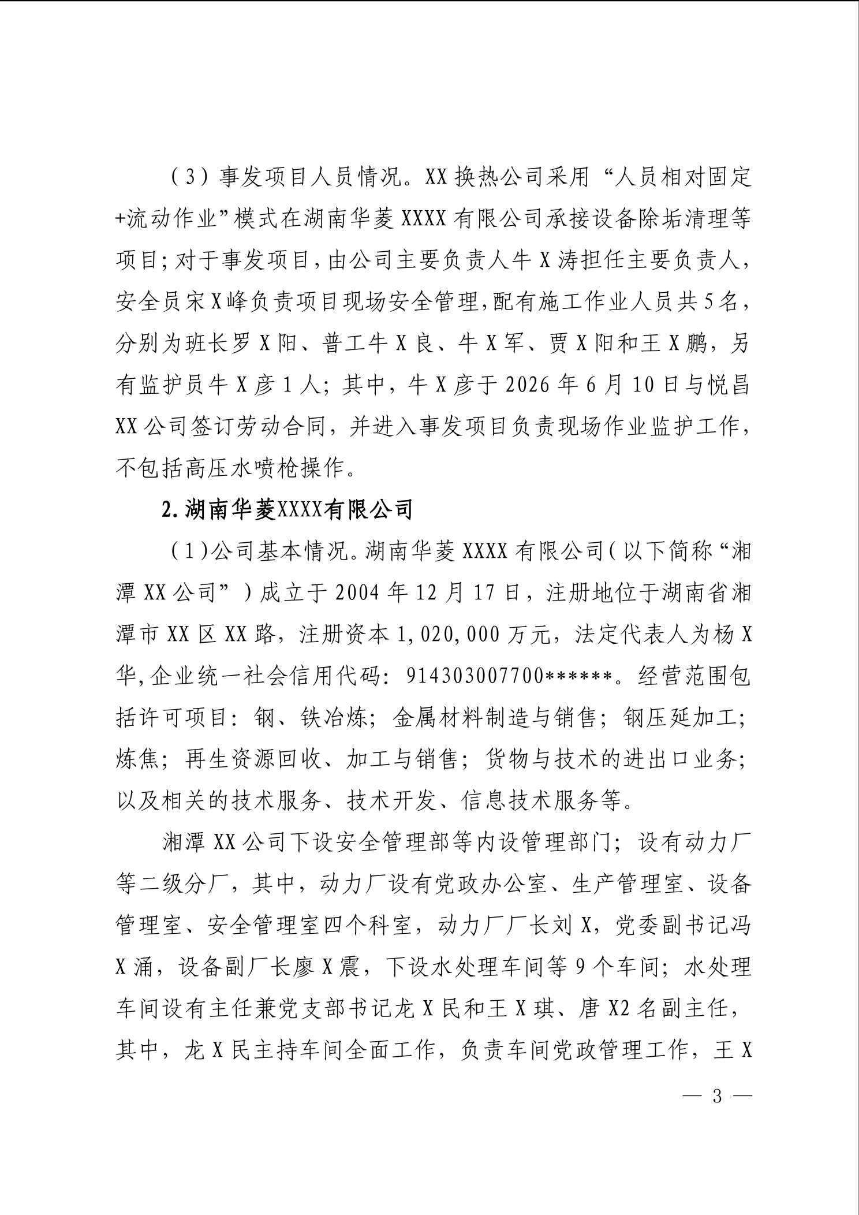

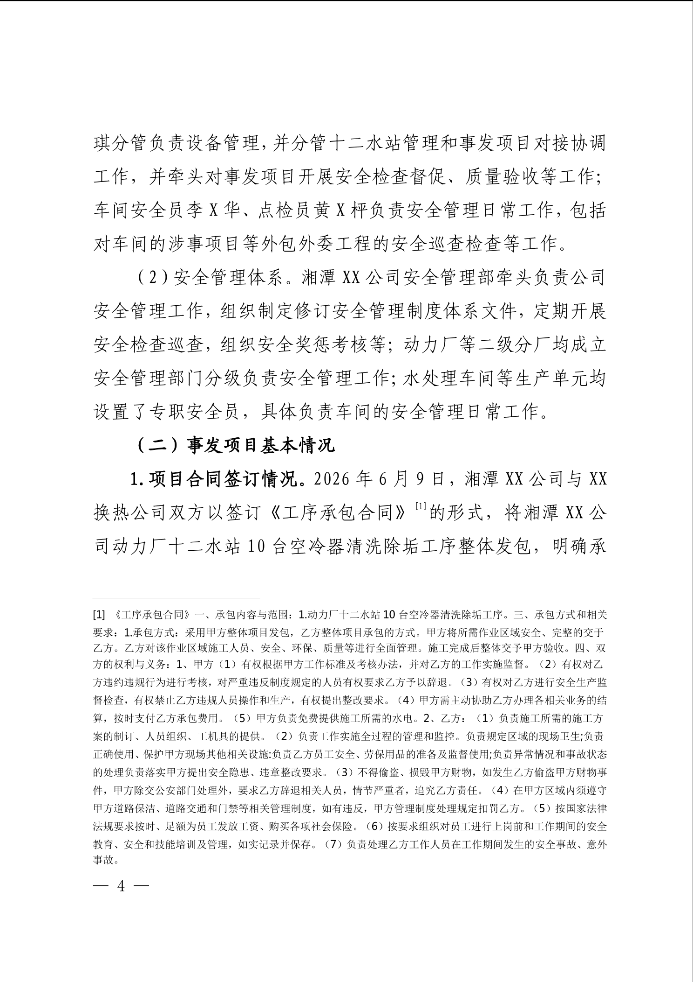

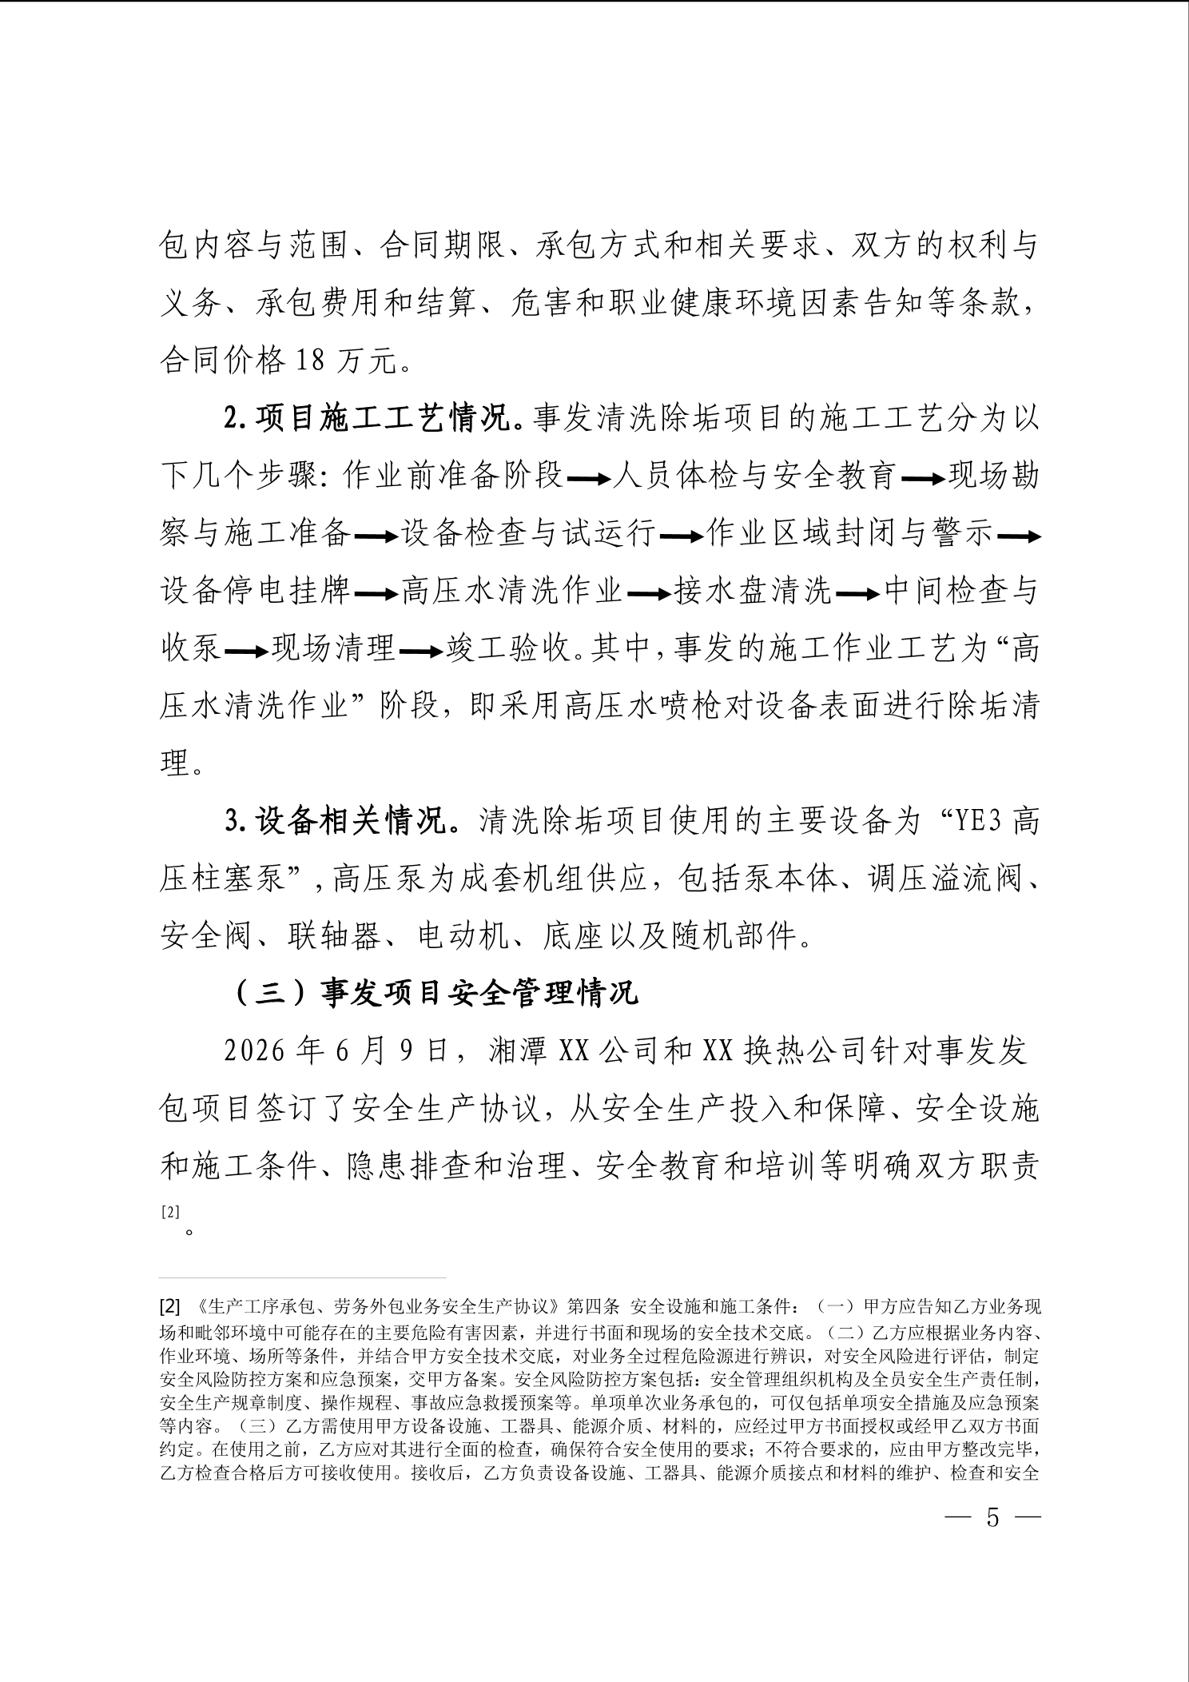

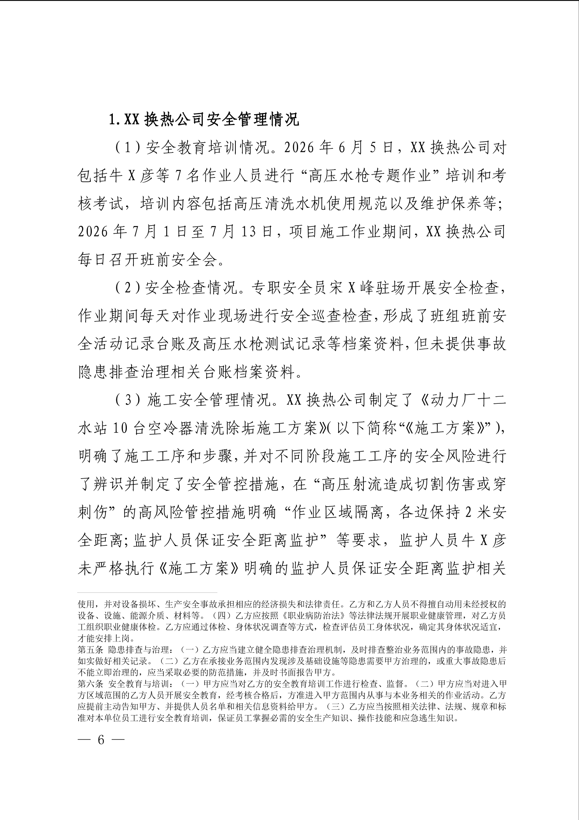

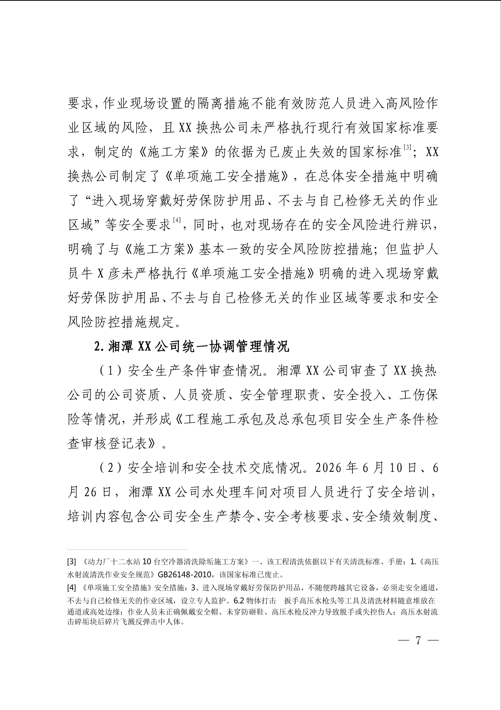

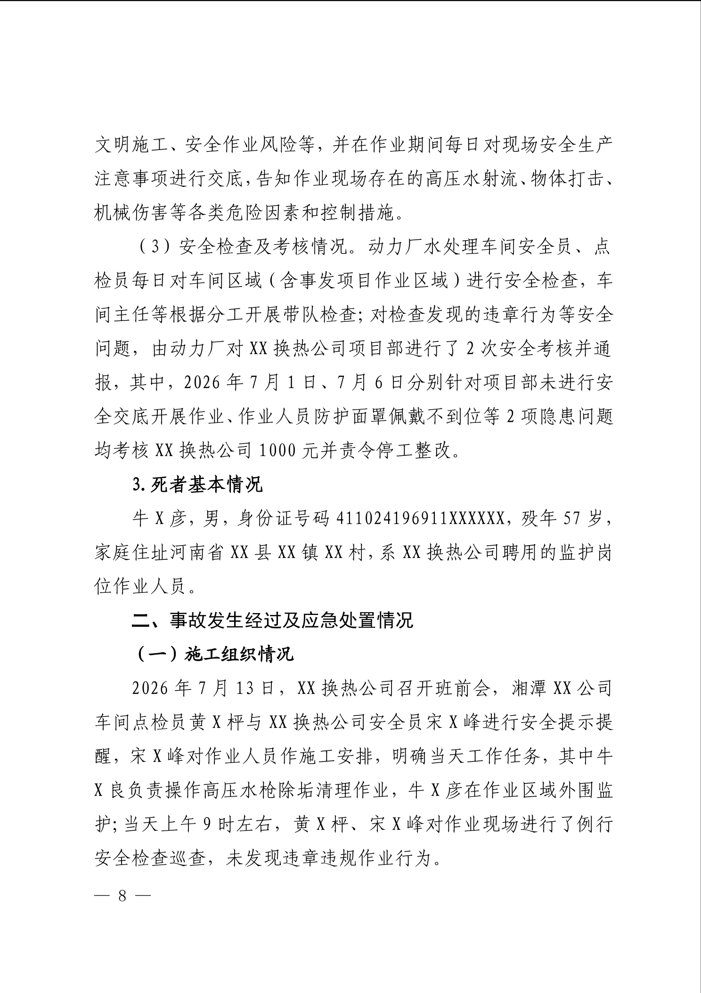

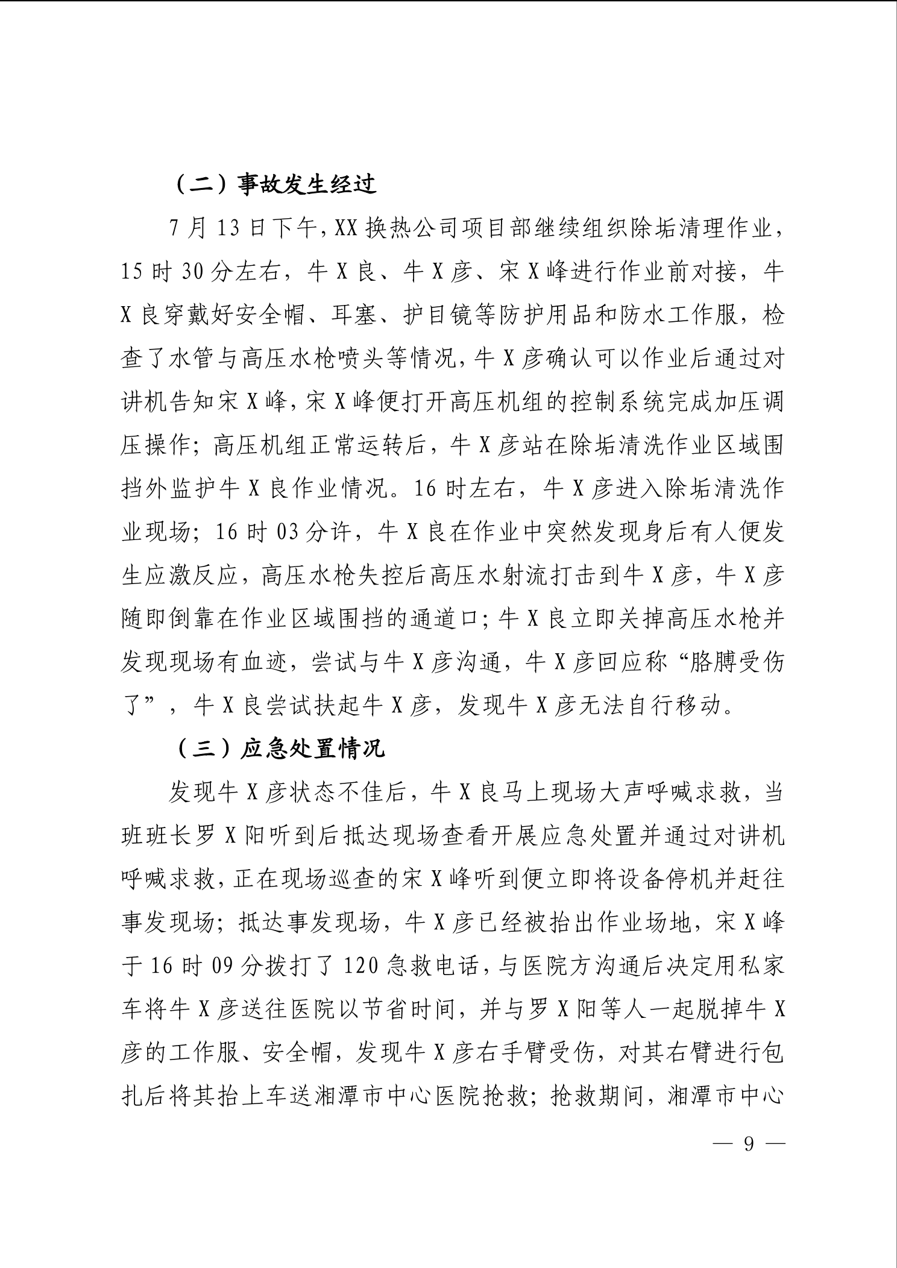

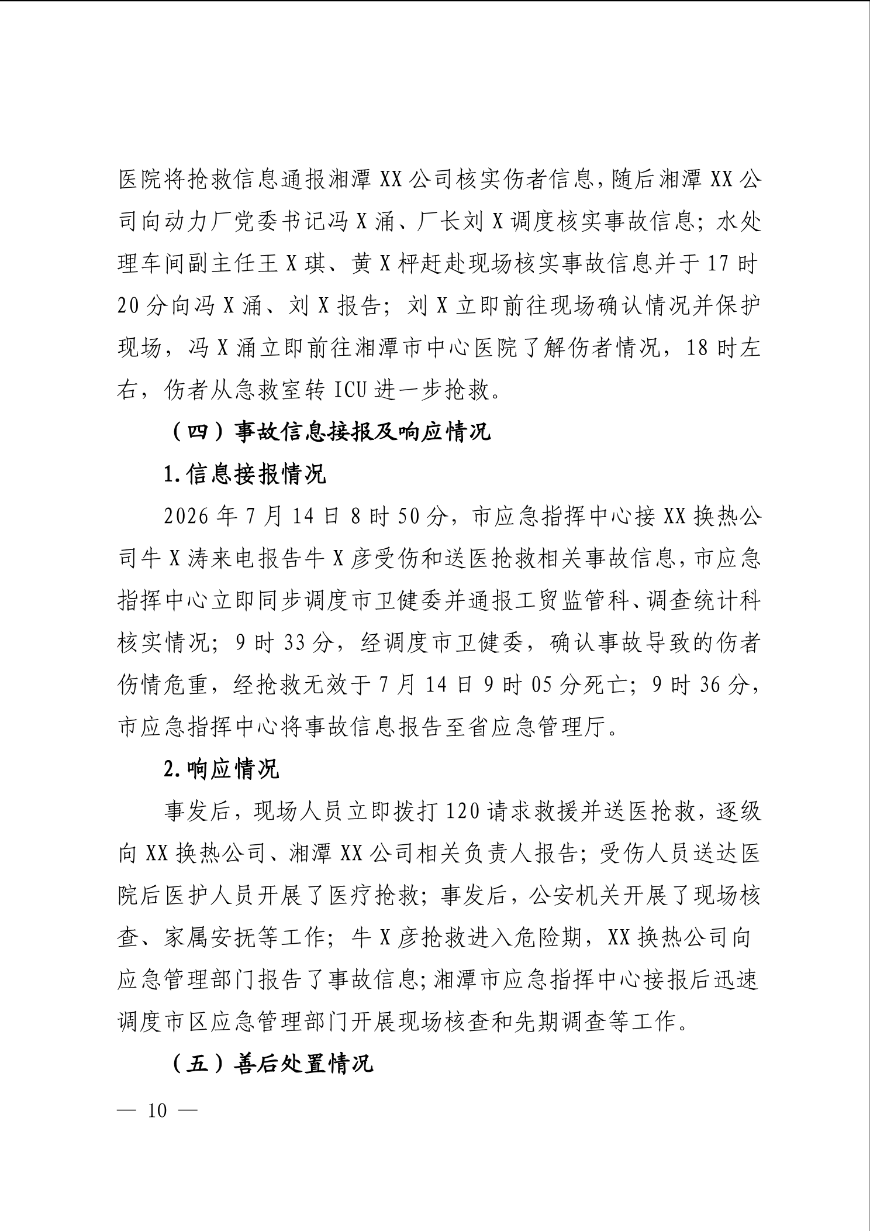

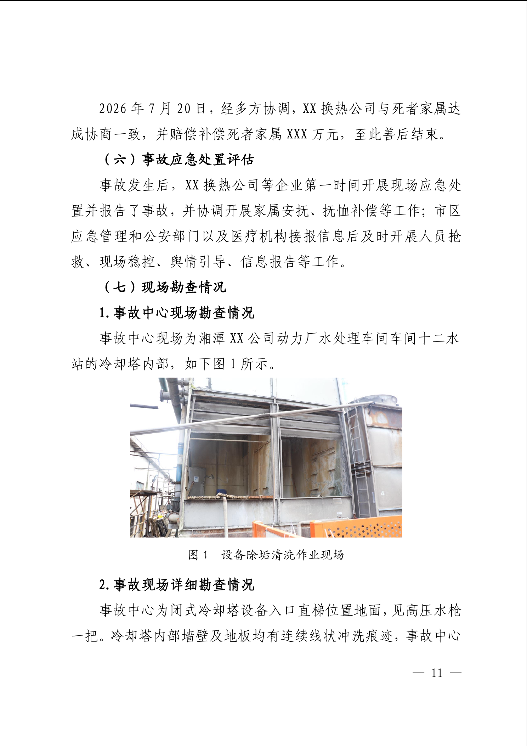

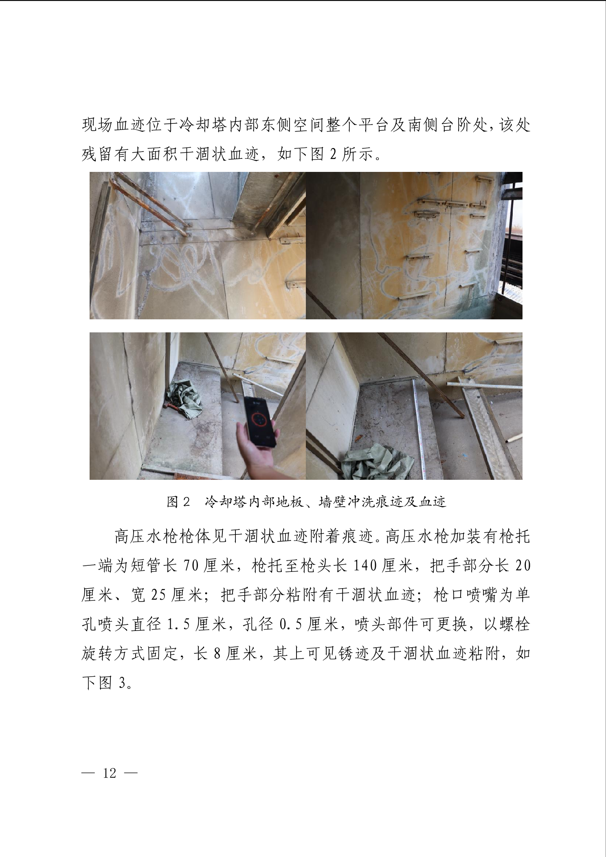

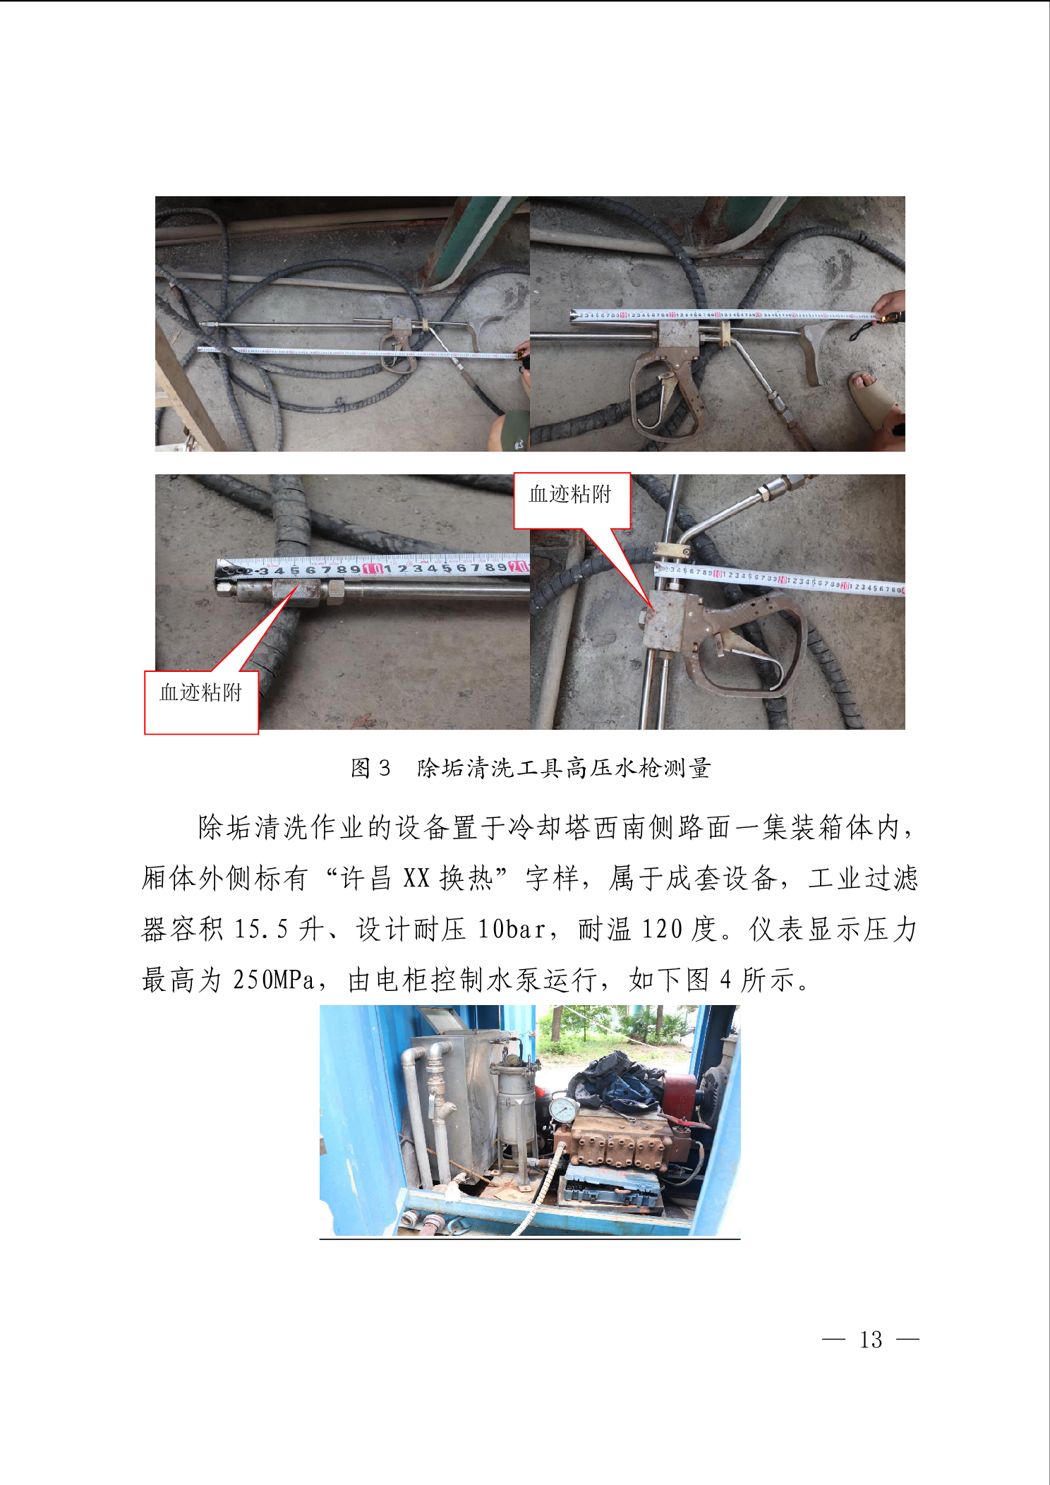

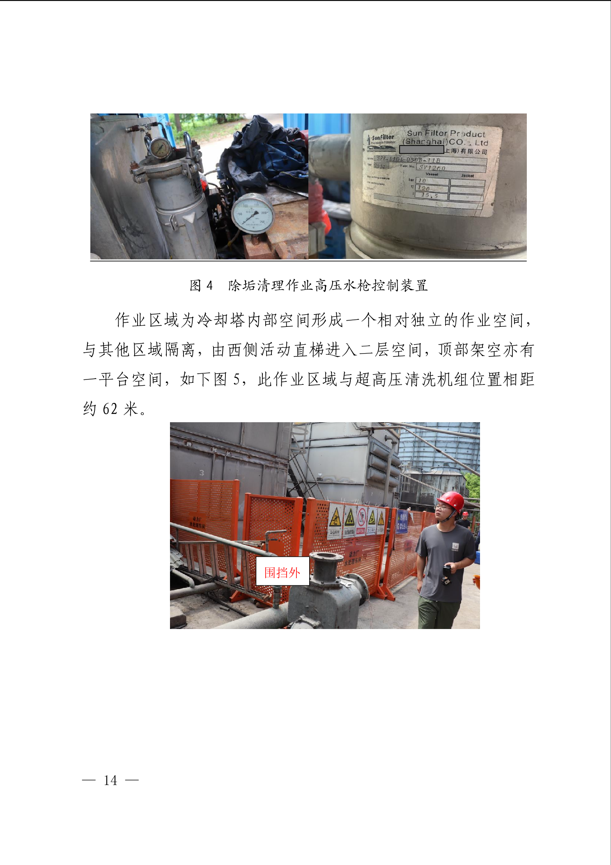

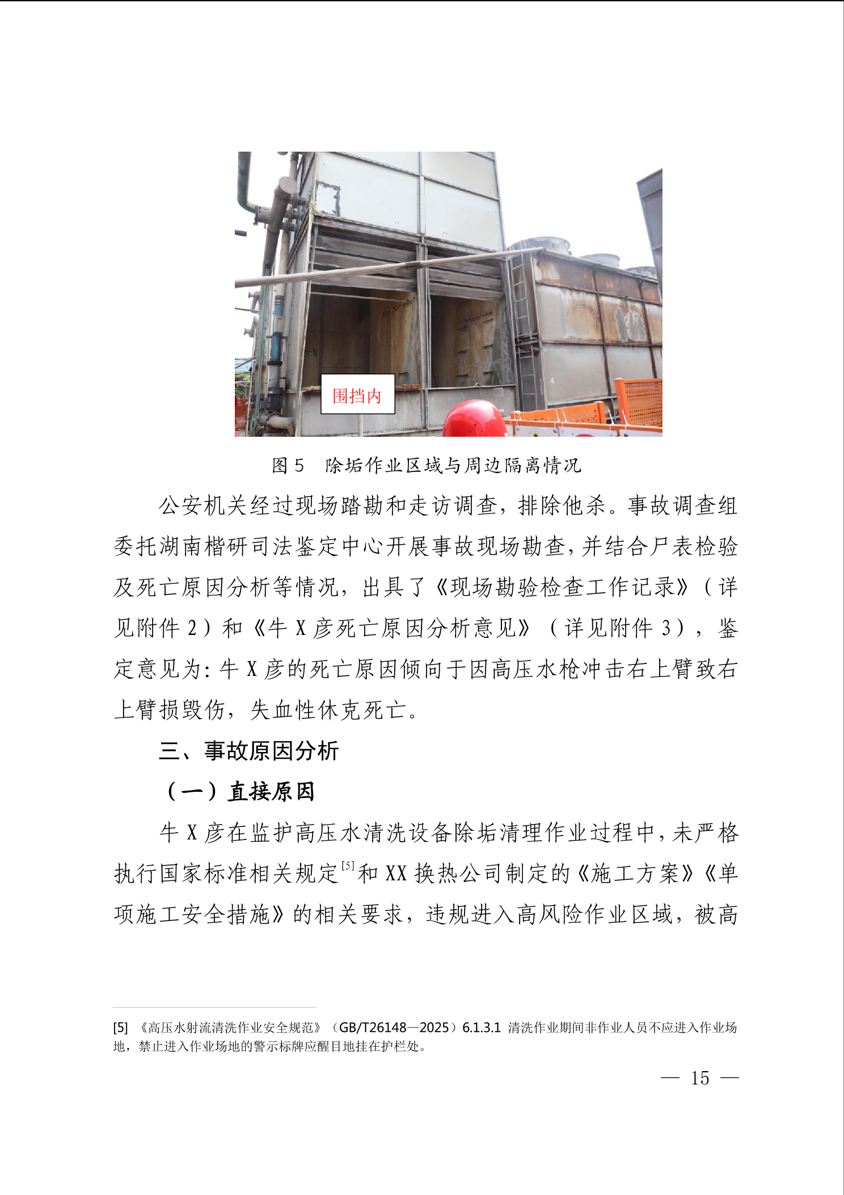

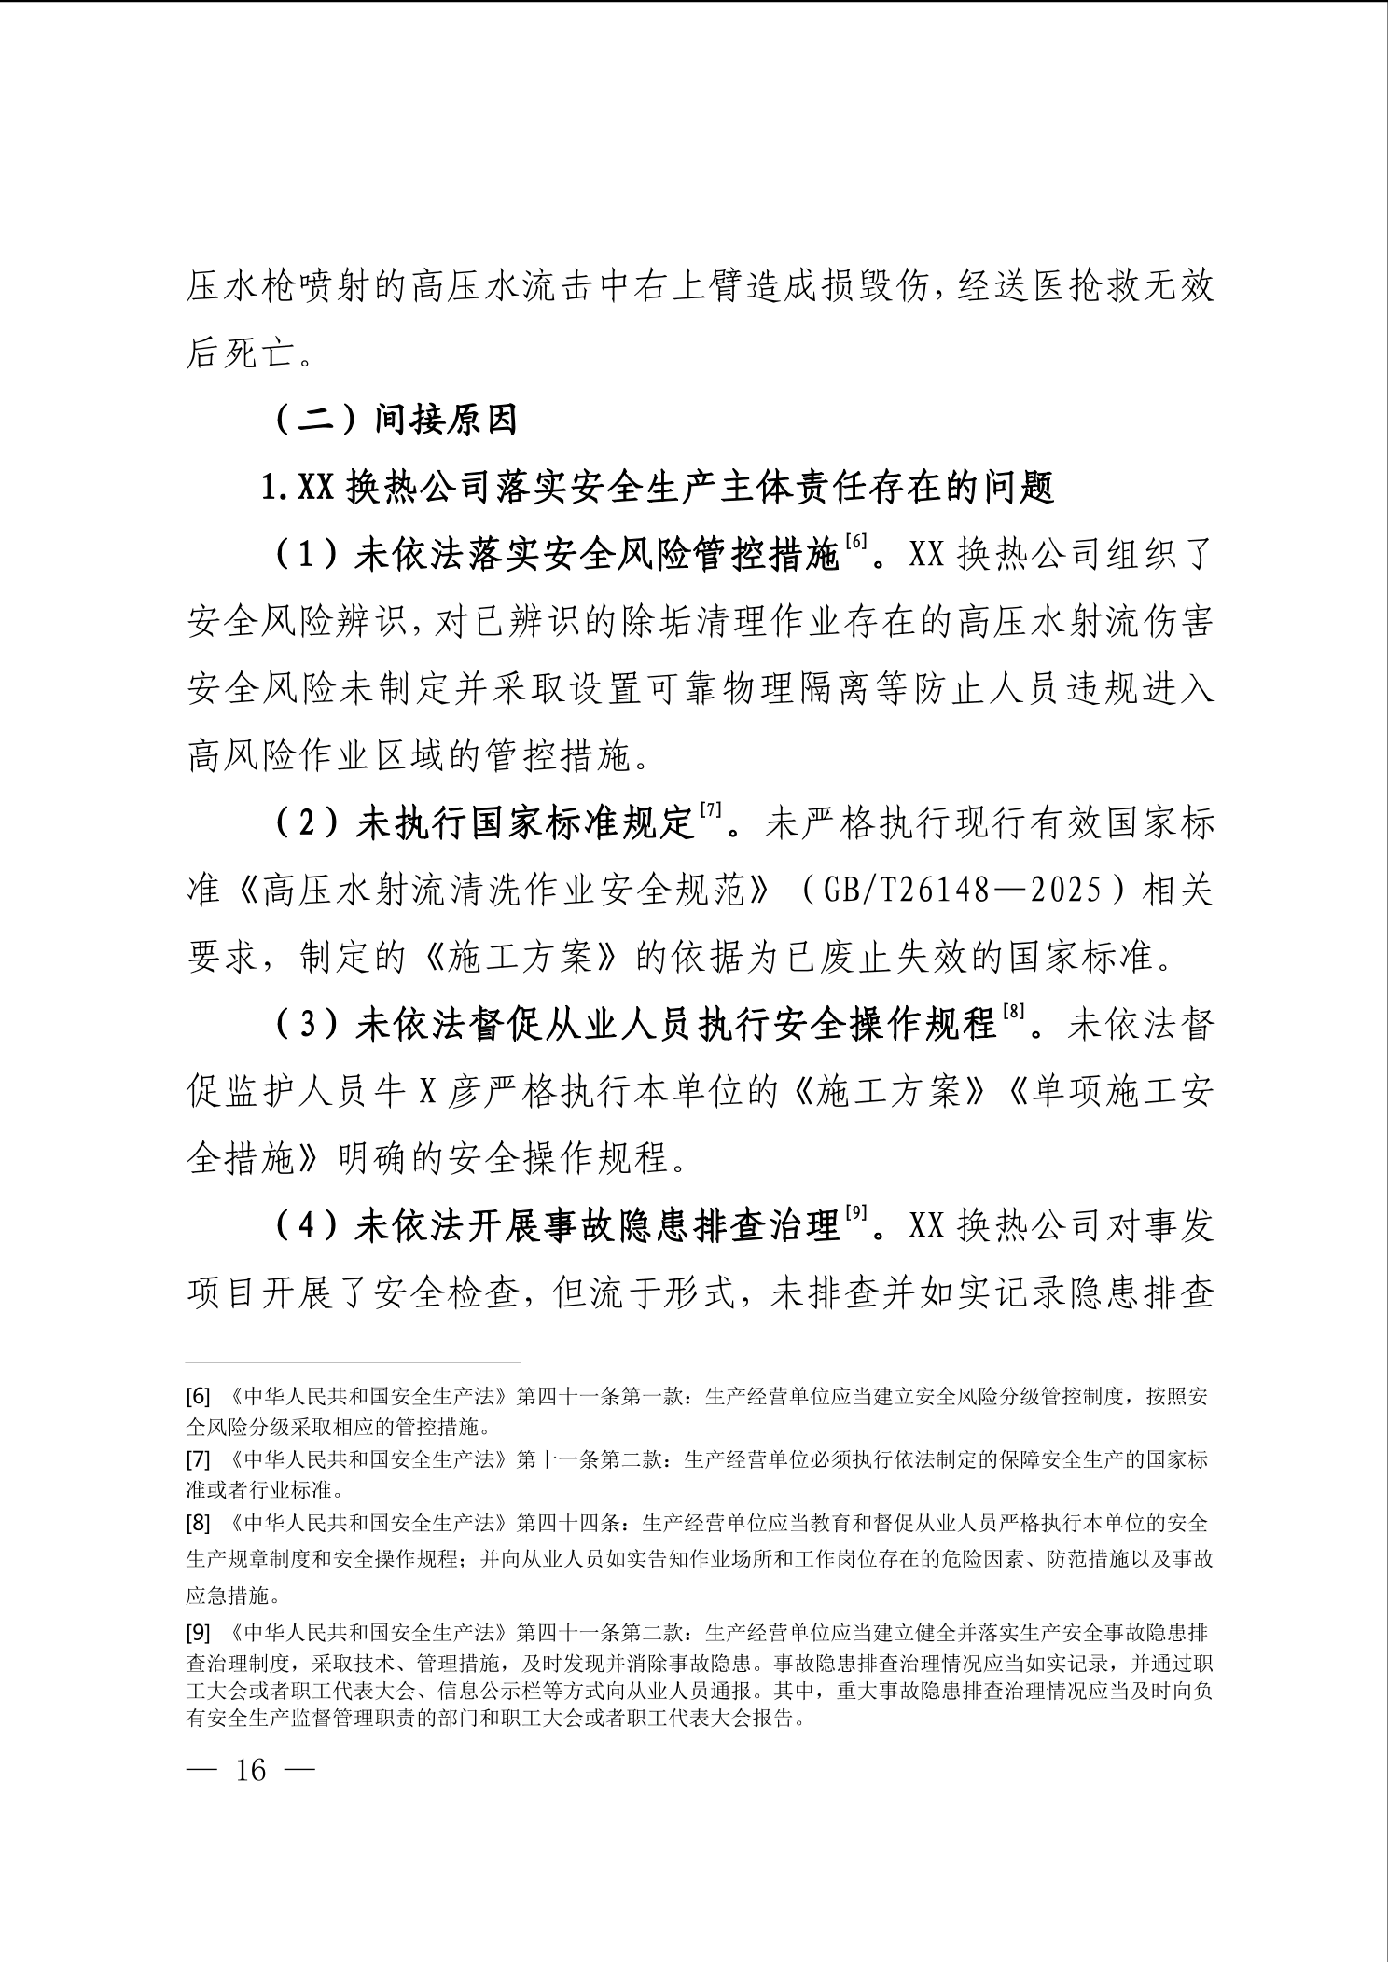

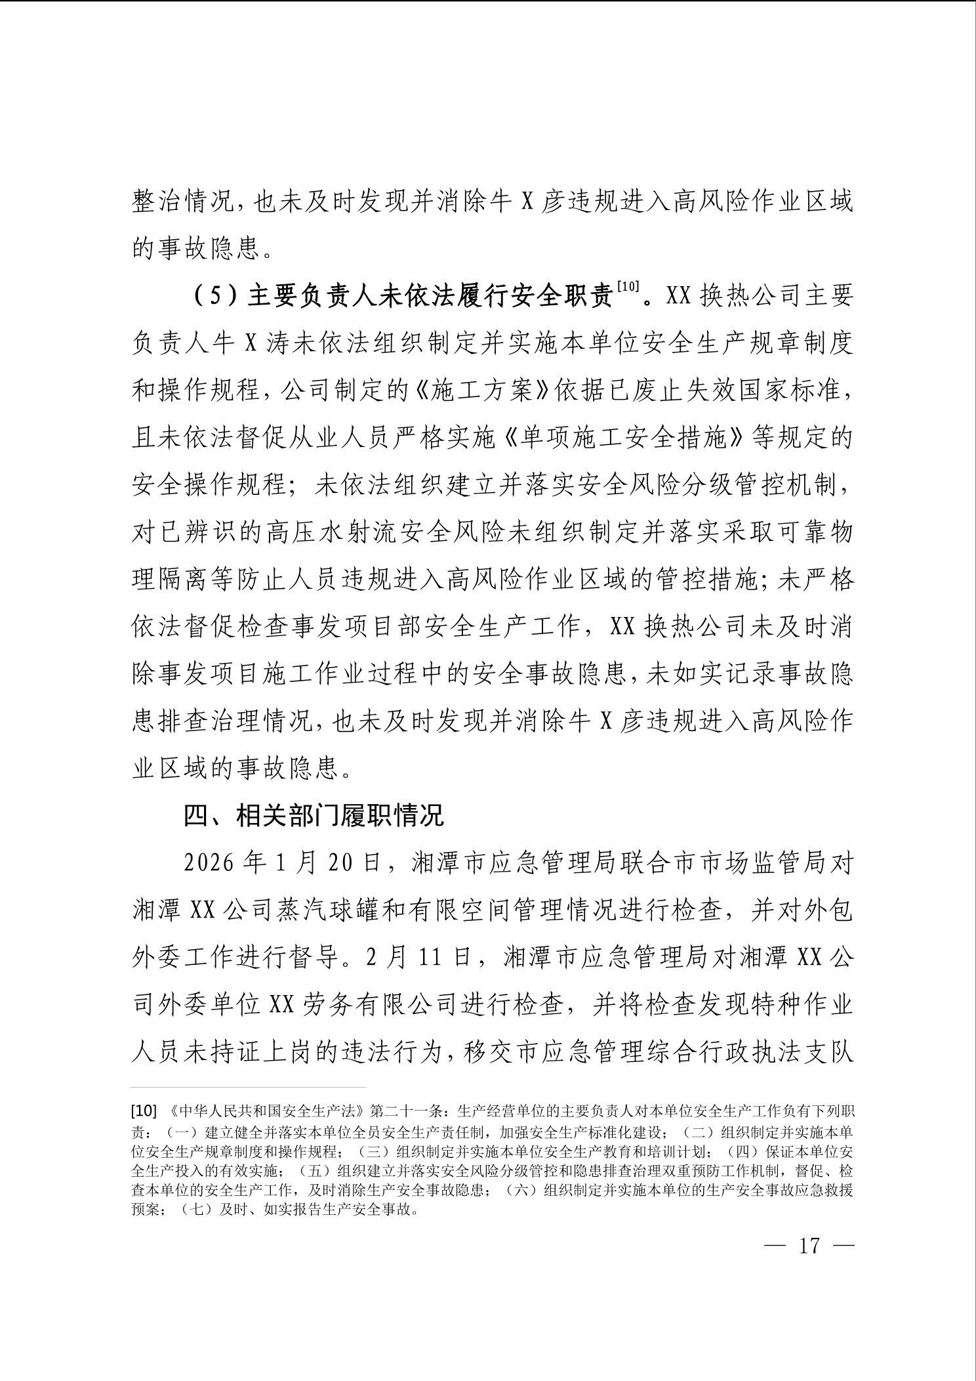

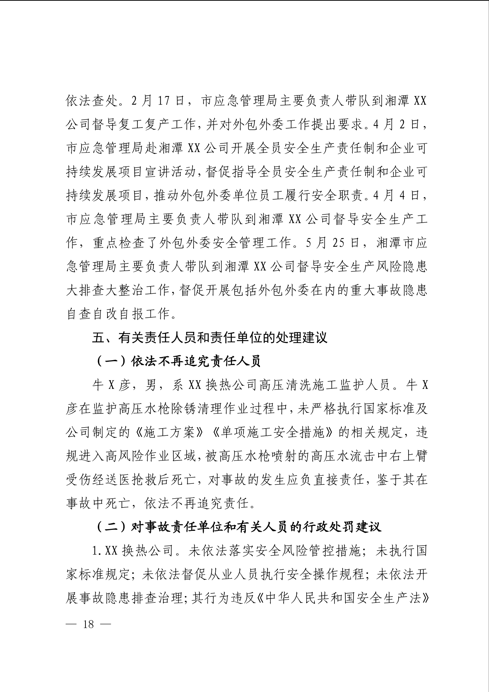

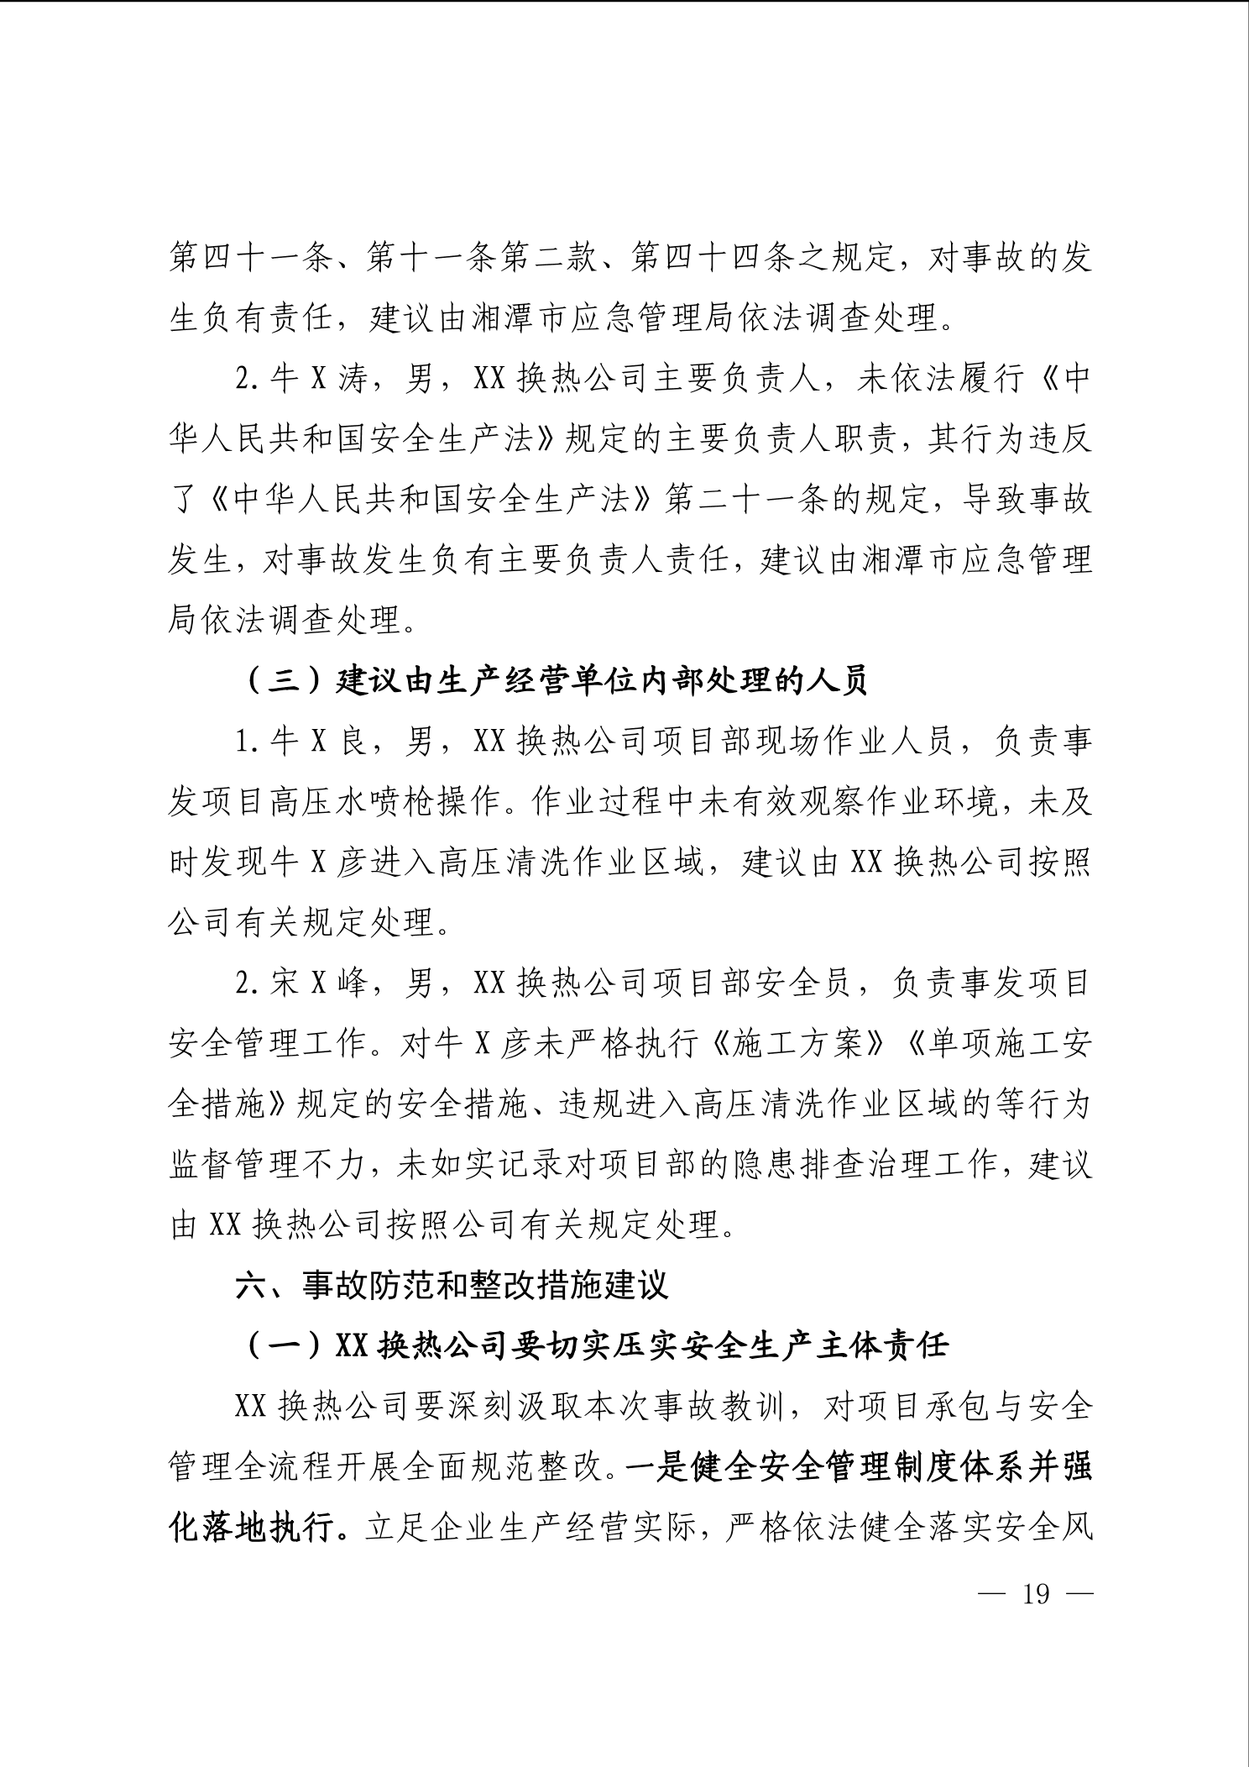

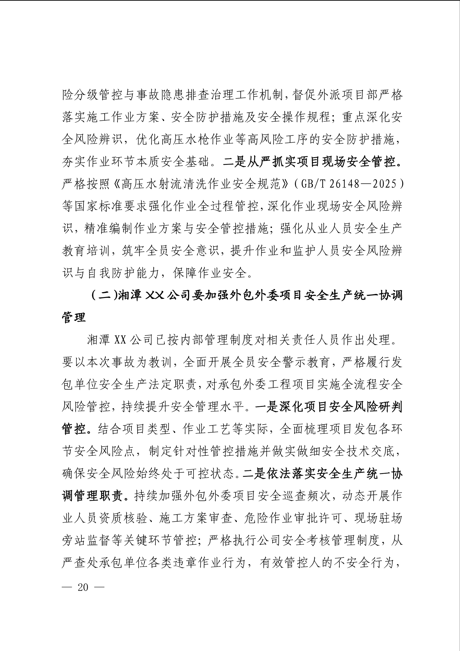

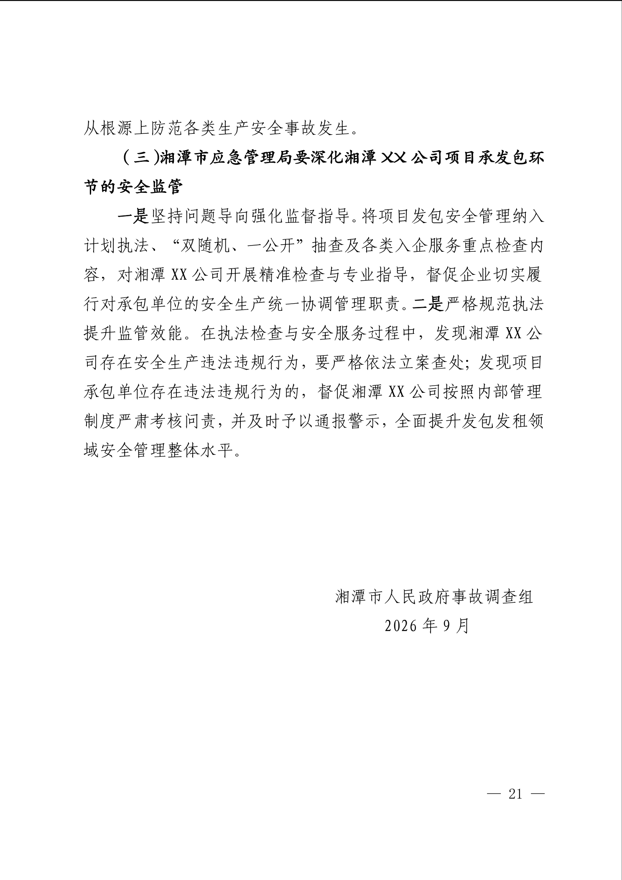

扫一扫在手机打开当前页
相关解读
• 全部留言
• /
• 评论
• 有用()
匿名评论： 联系手机： 留言内容： 验证码： 提交留言 返回
回复内容： 验证码： 提交留言 返回
【来源：调查统计科 】 【责任编辑：调查统计科 】 【 网站纠错 】 【打印本页】 【关闭窗口】

